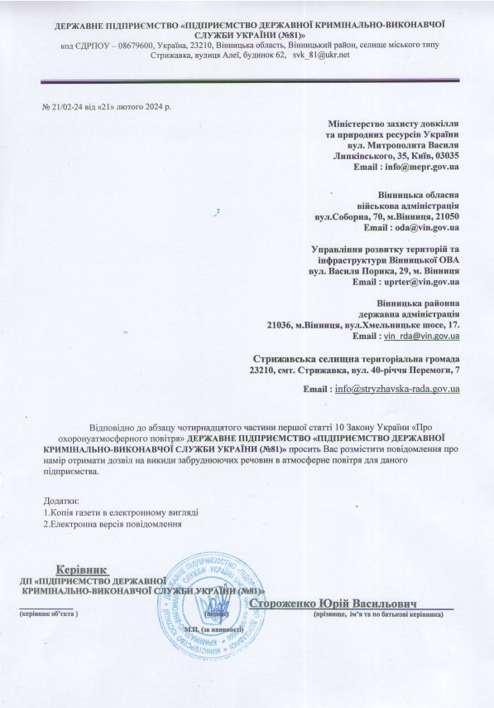

Повідомлення про намір отримати дозвіл на викиди:

Повне та скорочене найменування суб’єкта господарювання – ДЕРЖАВНЕ ПІДПРИЄМСТВО «ПІДПРИЄМСТВО ДЕРЖАВНОЇ КРИМІНАЛЬНО-ВИКОНАВЧОЇ СЛУЖБИ УКРАЇНИ (№81)» (ДП «ПІДПРИЄМСТВО ДКВС УКРАЇНИ (№81)), ідентифікаційний код юридичної особи в ЄДРПОУ - 08679600;
Місцезнаходження суб’єкта господарювання -Україна, 23210, Вінницька область, Вінницький район, селище міського типу Стрижавка, вулиця Алеї, будинок 62, контактний номер телефону – 0968493139, адреса електронної пошти суб’єкта господарювання- svk_81@ukr.net
Місцезнаходження об’єкта/промислового майданчика – Україна, 23210, Вінницька область, Вінницький район, селище міського типу Стрижавка, вулиця Мічуріна, будинок 1Б. Мета отримання дозволу на викиди - отримання дозволу на викиди ЗР для існуючого об’єкту, надання права експлуатувати об'єкт, з якого надходять в атмосферне повітря забруднюючі речовини або їх суміші;
Відомості про наявність висновку з оцінки впливу на довкілля, в якому визначено допустимість провадження планованої діяльності, яка згідно з вимогами Закону України “Про оцінку впливу на довкілля” підлягає оцінці впливу на довкілля – об’єкт не підлягає оцінці впливу на довкілля, висновок з оцінки впливу на довкілля відсутній;
Загальний опис об’єкта (опис виробництв та технологічного устаткування) – Основним видом діяльності підприємства згідно КВЕД є 16.10 Лісопильне та стругальне виробництво.
На промисловому майданчику здійснюється виготовлення деревного вугілля. Технологія виробництва деревного вугілля заснована на процесі піролізу деревини. Деревина розкладається в газовій безкисневій атмосфері під впливом нагрівання, сушится та прокалюється. Для виготовлення деревного вугілля використовуються печі вуглевипалювальні УП «Беззольна» МИК 3010/211 ПС (15шт). Для обігріву приміщень експлуатується піч опалювальна.
Джерелами викидів ЗР є димові труби печей, люки відвантаження деревного вугілля, склад деревного вугілля, димова труба печі опалювальної.
Відомості щодо видів та обсягів викидів (т/рік) – речовини у вигляді суспендованих твердих частинок –2,13585‌, оксид вуглецю –35,302‌‌, бенз (а)пірен –0,0045‌, оксиди азоту (у перерахунку на діоксид азоту [NO + NO2]) –1,403, вуглецю діоксид –766,846‌‌, азоту(1) оксид (N2O) –0,0305, сірки діоксид – 0,282, НМЛОС (суміш насичених вуглеводнівС2-С8)–0,336, НМЛОС (етан) – 21,3‌‌, НМЛОС (метанол) –60,96‌‌, метан –45,091‌‌.
Відповідно до Наказу Міністерства охорони навколишнього природного середовища України №108 від від 09.03.2006 р. заходи щодо впровадження найкращих існуючих технологій виробництва, що виконані або/та які потребують виконання – заходи не передбачені; перелік заходів щодо скорочення викидів, що виконані або/та які потребують виконання – заходи не передбачені; дотримання виконання природоохоронних заходів щодо скорочення викидів – заходи не передбачені;
Відповідність пропозицій щодо дозволених обсягів викидів законодавству – відповідають, згідно вимогам Наказу №309 Міністерства охорони навколишнього природного середовища України від 27.06.2006 р. та Наказу №177 Міністерства охорони навколишнього природного середовища України від 10.05.2002 р. ;
Адреса Вінницької обласної військової (державної) адміністрації до якої можуть надсилатися зауваження та пропозиції громадськості щодо дозволу на викиди - Вінницька обл, м. Вінниця, вул. Соборна, 70. Тел. 0432 592 110
Строки подання зауважень та пропозицій - приймаються протягом 30 календарних днів з дати опублікування інформації в газеті.

